《算法设计与分析》综合练习
一、简答题（每题4分，共24分）
1．简述递归算法的要素。
2. 简述算法的主要性质。
3．简述分治算法的基本步骤。
4．请写出用动态规划策略解决问题的主要步骤。
5．简述贪心策略的正确性证明的常用方法。
6．简述回溯法和分支限界法的相同点和不同点。
二 、简单应用题（每题7分，共28分）
1．写出汉诺塔问题的递归算法并求出时间复杂度。

2．请分别写出下图的DFS和BFS序列。（以V3为起点）

3．以下是背包问题的贪心算法，请把程序填写完整。
void Knapsack(int n,float c,float v[],float w[],float x[])
{
Sort(n,v,w);
int i;
for (i=1;i<=n;i++) x[i]=0;
for (i=1;i<=n;i++) {
if (w[i]>c) break;
x[i]=1;
(1) ;
}
if (i<=n) (2) ;
}
4. 分析下面程序的算法复杂性。
int BinarySearch(Type a[], const Type& x, int n)
{//在a[0:n]中搜索x，找到x时返回其在数组中的位置，否则返回-1
Int left=0; int right=n-1;
While (left<=right){
int middle=(left+right)/2;
if (x==a[middle]) return middle;
if (x>a[middle]) left=middle+1;
else right=middle-1; }
Return -1;
}

三、综合应用题（每题10分，共30分）
1．设有n=2^{k}个运动员要进行循环赛，现设计一个满足以下要求的比赛日程表：
①每个选手必须与其他n-1名选手比赛各一次；
②每个选手一天至多只能赛一次；
③循环赛要在最短时间内完成。
（1）如果n=2^{k}，循环赛最少需要进行几天；
（2）当n=2³=8时，请画出循环赛日程表。

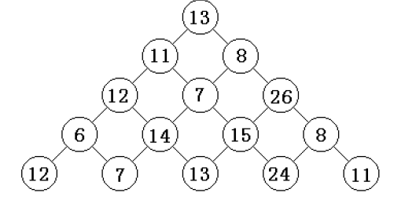
2．数塔问题：有形如右图所示的数塔，从顶部出发，在每一结点可以选择向左走或是向右走，一起走到底层，要求找出一条路径，使路径上的值最大。
1）写出递推方程和边界；
2）给出右图实例的解。

3．使用回溯法解0/1背包问题：n=3，C=9，V={6,10,3}，W={3,4,4},其解空间有长度为3的0-1向量组成，要求用一棵完全二叉树表示其解空间（从根出发，左1右0），请画出其解空间树，给出剪枝函数并计算其最优值及最优解。

四、论述题（18分）
24．同一个问题可以用不同的策略解决，以旅行商问题为例，论述不同策略的特点和解题过程。(要求：说明所使用的算法策略特点；写出算法实现的主要步骤；分析算法的时间。)

